Группа ОП252
Дисциплина Охрана труда
1.Проработать учебные издания и специальную техническую литературу по вопросам:
- Способы и средства тушения пожаров, меры их предупреждения.
- Пожарная техника. Пожарные поезда.
- Основные причины пожаров на объектах железнодорожного транспорта.
2. Ознакомиться с Федеральным законом РФ от 21.12.1994 г. № 69-ФЗ «О пожарной безопасности»
3. Выполнить лабораторную работу №2 и практическую работу № 3. Инструкционные карты приведены.

Лабораторная работа № 2.
Тема: «Измерение освещенности на рабочих местах».
Цель: Ознакомиться с принципом работы люксметра и научиться правильно производить им замеры.
Оборудование: люксметр, фотоэлемент, светофильтр.
Задачи: получить результаты измерений.
Порядок выполнения работы:
1. Описать виды освещения.
2. Ознакомиться с устройством и принципом работы люксметра, зарисовать его переднюю панель.
3. Определить цену деления всех шкал люксметра, отразить в отчете.
4. Замерить освещенность на рабочем месте, данные занести в таблицу.
5. Замерить освещенность наружную (в тени здания), данные занести в таблицу.6
6. Определить коэффициент естественной освещенности по формуле:

$К_{е.о}= \frac{Е_{в}}{Е_{н}} ∙100$, лк (люксах), где

Е_{в} - освещенность на рабочем месте, в лк.
Е_{н} – освещенность наружная.

7. Сделать вывод по работе.
Ход работы:
Виды освещения.
1. Естественное освещение используют для общего освещения производственных и вспомогательных помещений. Оно создается лучистой энергией солнца и на организм человека действует наиболее благоприятно.
2. Искусственное освещение подразделяют на общее местное и комбинированное (общее и местное). Общая система искусственного освещения предназначена для создания равномерного освещения во всем помещении. Для этого необходимо, чтобы светильники равномерно распределялись по всему помещению и были однотипными.
3. При местном освещении светильники размещают непосредственно над рабочими местами таким образом, чтобы достигалась максимальная освещенность рабочей поверхности, и не было ее затененности. В производственных помещениях применение только местного освещения не допускается.
4. Цель комбинированного освещения – обеспечение лучшего освещения рабочей поверхности при равномерной освещенности всего помещения.

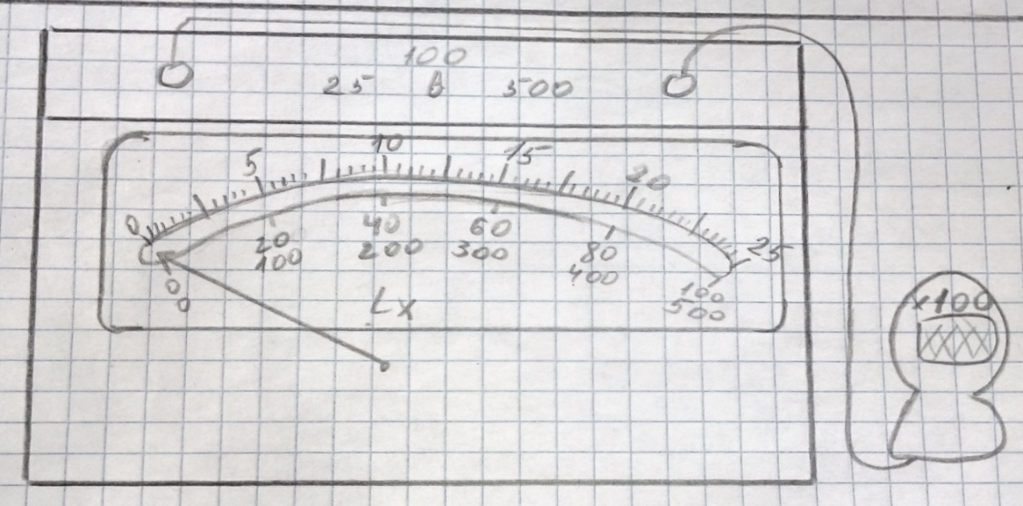

№ | Исследование параметров. | Размерность | Величина
1.  2.  3.  4.  5.  6.  7.  8.  9. | Наименование помещения  Объем помещения  Размер объекта различения  Местное время  Состояние погоды  Число делений шкал люксметра  Цена делений люксметра:  0-25  0-100  0-500  Величина освещенности:  на рабочем месте  наружная  К.е.о: по норме фактически | кабинет  м³  мм  ч/мин  переменное  шт  лк | № 7  162  3  12:23  переменно  50  0,5  2  10  400  2700  10

$К.е.о.$ = $\frac{400}{2700}∙100$ = 14,8.

Вывод: Освещение на рабочем месте достаточно, т.к. на рабочем месте мы используем дополнительное искусственное освещение.

Практическая работа № 3.
Тема: «Изучение первичных средств пожаротушения».
Цель работы: Изучить основные детали и узлы огнетушителя ОХП-10.
Задачи: теоретически научиться использовать огнетушитель
Порядок выполнения работы:
1. Ознакомиться с огнетушащими веществами, применяемыми при тушении очагов пожаров.
2. Дать определение огнетушителя.
3. Описать как подразделяются огнетушители по виду используемых огнетушащих средств и в зависимости от количества помещаемого огнетушащего вещества.
4. Описать основные серии пенных огнетушителей, для тушения каких веществ применяют.
5. Зарисовать огнетушитель ОХП-10, назвать основные детали и узлы, описать принцип работы.
Ход работы:
1. В зависимости от способа прекращения горения огнетушащие вещества делят на: охлаждающие, изолирующие и разбавляющие.
Из охлаждающих огнетушащих веществ наиболее распространенной является вода, обладающая большой теплоемкостью, что очень важно при тушении пожаров.
2. Огнетушители предназначены для тушения пожаров в начальной стадии их развития.
3. Огнетушители подразделяются по виду используемых огнетушащих средств: - химические-пенные;
- воздушно-пенные жидкостные;
- углекислотные;
- аэрозольные;
- порошковые;
- комбинированные.
В зависимости от размера и количества помещаемого огнетушащего средства различают:
- малолитражные ручные с объемом корпуса до 10 л ;
- передвижные и стационарные с объемом корпуса более 25 л.
4. Наиболее распространенные химические-пенные огнетушители типов ОХП-10, ОП-М и ОП-9ММ. Все они ручные. Огнетушители ОХП-10 используют для тушения очагов пожара твердых материалов, а так же различных горючих жидкостей на площади не более 1м² за исключением электроустановок, находящихся под напряжением.
Огнетушители ОП-М применяют в основном на морских судах и в портовых сооружениях.
Для работы в условиях минимального магнитного поля предназначены -огнетушители ОП-9М. Их используют для тушения небольших очагов пожаров, возникающих при горении различных веществ и материалов (кроме материалов, горение которых происходит без доступа воздуха и электроустановок), находящихся под напряжением.

5
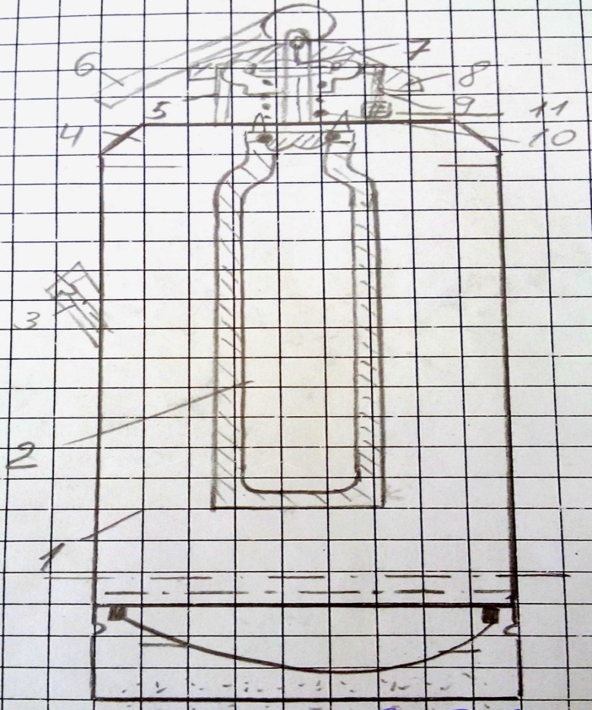
1. Сварной цилиндрический баллон.
2. Стакан
3. Ручка.
4. Переходник.
5. Горловина.
6. Рукоятка.
7. Шток.
8. Чугунная крышка.
9. Резиновая прокладка.
10. Пружины.
11. Спрыск.

Принцип работы ОХП-10.
Чтобы привести огнетушитель в действие, необходимо повернуть рукоятку (6) в вертикальной плоскости до отказа, затем взять правой за ручку, а левой за нижний торец, подойти как можно ближе к месту горения и перевернуть огнетушитель крышкой вниз. При этом пробка кислотного стакана открывается и кислотная часть вытекает из стакана, и смешиваясь с щелочным раствором, вызывает химическую реакцию с образованием углекислого газа СО₂, струю которого через спрыск (11) направляют в очаг интенсивного горения.

Вывод:

